# 

# FINT Leveranse

FINT skal i Fase 2 lage en begrenset POC (Proof Of Concept) som har som formål å vise hvordan FINT sine prinsipper kan realiseres i en leverandør uavhengig modell med HR domenet som utgangspunkt. Dette vil komplimentere FINT leveransen ref. Fase 1 målbilde modell:

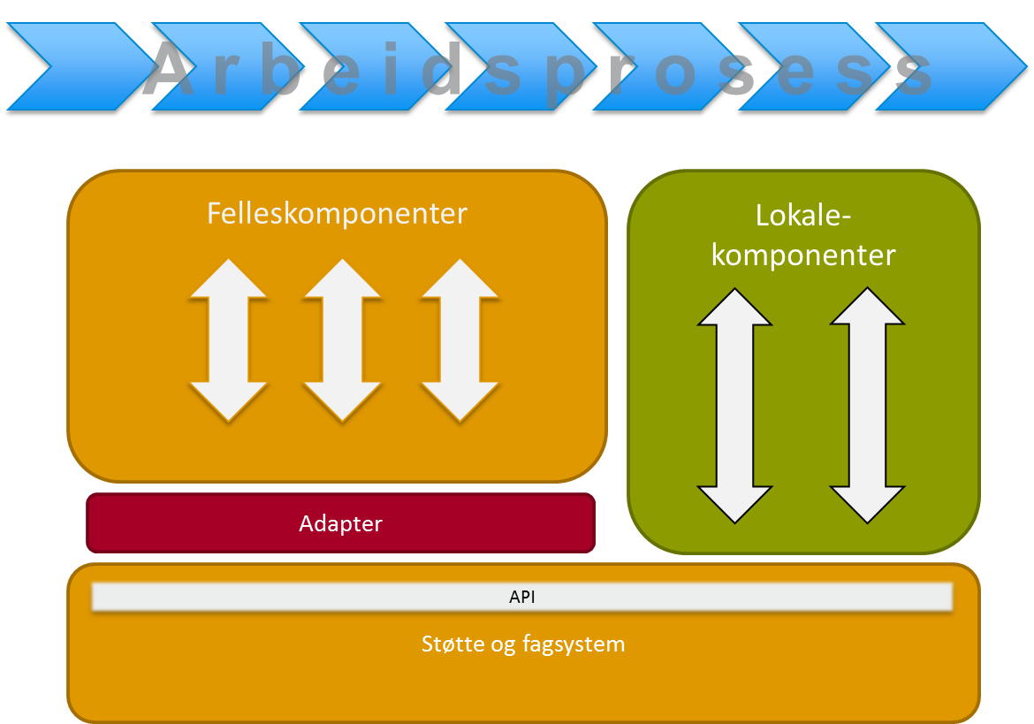

## Tilnærming

Vi vil ta for oss 3 ulike scenarier:

1. Del av prosess med flyt fra et lokalt system til en felleskomponent
2. Del av prosess med flyt fra en felleskomponent til et lokalt system
3. Del av prosess med flyt mellom lokale systemer

Vi ønsker i dette arbeidet å beskrive teknologiuavhengig modell både konseptuelt og praktisk i forhold til å realisere disse 3 scenariene.

**Scenario 1**Hente personnummer fra folkeregisteret (felleskomponent) inn til et HR Lønn system.

**Scenario 2**Sikker innsending av personsensitive dokumenter til Fylkeskommunenes HR systemet (sikkerhetsnivå 4).

**Scenario 3**Overføre ansatt data fra HR Lønn system til en fylkeskommunal IDM løsning og en type adressebok på en webside. I dette scenariet skal vi implementere en felleskomponent «Ansatt».

Vi starter med scenario 3 og vil benytte Nasjonal standard for datamodell – SKATE Felles data katalog. Vi avventer endelig tilbakemelding fra skattedirektoratet ang. tilgang til testmiljø for Scenariet 1 på mandag 11.april.

## Begrunnelse for valgt tilnærming og forventet utbytte

**Hvorfor det er viktig å utvikle?**Vi ønsker å realisere disse scenariene hele veien fra arbeidsprosess til en utviklet kjørbar løsning, for å kunne kommunisere mot alle lag av kompetanse som involveres i integrasjonsarbeidet.

**Hva kan dette bruke dette til?**Dette blir en tydeliggjøring på alle nivå i forhold til konsept, og de ulike grensesnitt som skal spesifiseres og utvikles.

Vi vil vise hvordan SMP kan benytte FINT fase1 i integrasjonsarbeidet.

Vi håper på bakgrunn av denne POC at fylkeskommunene bestemmer seg for å lage felleskomponenter av integrasjonspunktene mot VFS i stede for et «standard API».